openEuler内核编程技术

实训指导书

第五章 第4讲
《Linux 信号处理》

软件所制

术语表
英文 | 中文 | 含义 | 别名
GPL | 通用性公开许可证 | GNU General Public License  GNU通用性公开许可证 | 无
FAQ | 无 | Frequently Asked Questions  常见的问题项目与对应问题的解答 | 无

第五章 第4讲 信号处理

子任务1：信号处理实验（120min）

相关知识
- 信号机制
总体印象：信号机制是进程之间进行通信的比较原始的通信方式，其选项简单，但是其用处非常大，底层的概念也非常简单。
信号分成两类：regular signal(非实时信号)，编码值对应[1,31]；real time signal (实时信号)，编码值为 对应[32,64]；编码为0的信号不是有效信号，只用于检查是当前进程否有发送信号的权限，并不真正发送。
信号处理的几种可选操作的类型：对一个信号,要三种处理方式：
  - 忽略该信号；
  - 采用默认方式处理(调用系统指定的信号处理函数)；
  - 使用用户指定的方式处理(调用用户指定的信号处理函数)。
  - 而对于某些信号只能采用默认的方式处理(eg:SIGKILL，SIGSTOP)。
信号发送与处理两个阶段:
a.发送阶段:
1)普通发送
用户空间可以通过 kill() 或 sigqueue() 两个系统调用来向一个进程发送信号，其映射到内核空间的系统调用sys_kill()：
这里说下sys_kill函数的过程，流程图如下：
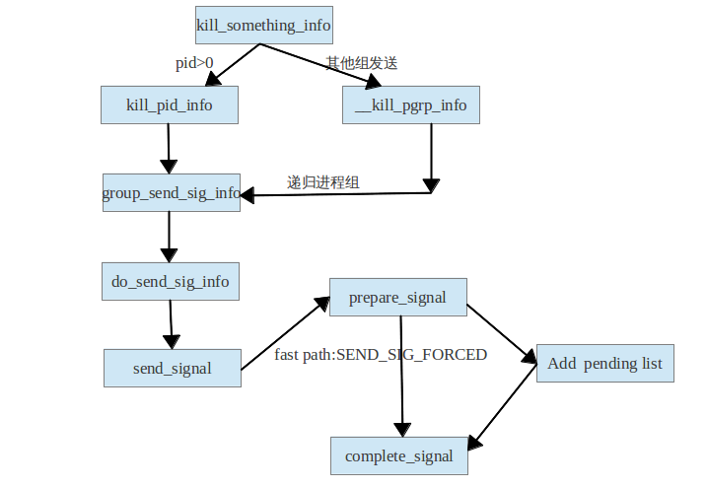
sys_kill系统调用最终还是调用了group_send_sig_info，这个是线程组通知的函数，也就是信号进入公共信号队列，kill_pgrp_info就是递归某个进程组，然后给进程组中的每个线程组发送信号。
实际发送信号的过程就是在对应的进程的pending队列，写入信号的相关信息，这个过程在send_signal函数中，比较重要的函数就是prepare_signal函数和complete_signal函数，prepare_signal函数，在发送信号的过程中，如果这个进程收到了stop类的信号，那么就需要移除pending队列中的SIGCONT信号，如果收到了SIGCONT信号，那么group stop过程就应该停止，移除pending队列中的stop类信号，同时让那个暂停的进程重新开始运行。
2)强制发送
强制发送信号可以忽略信号处理的SIG_IGN标记，和stask_struct的blocked域。强制发送可由函数force_sig_specific完成，该函数最终调用force_sig_info->specific_send_sig_info->send_signal
无论是发信号给进程还是线程，最终都是调用send_signal函数，唯一区别在最后一个参数。
b.处理阶段:
信号的处理在do_signal函数中完成。当系统即将从内核回到用户空间时，会自动调用do_signal函数，此函数与平台相关。
do_signal函数的执行过程简单分析如下：
1)判断有没有信号等待处理
2)如果有，调用do_signal_pending函数
do_signal_pending函数也是平台相关的，简单分析下执行过程：
1.调用get_signal_to_deliver得到要处理的信号
2.调用handle_signal处理信号
这里有几点需要注意的：
1)如果是SIG_DFL或者SIG_IGN的信号，在get_signal_to_deliver函数中就已经被处理了，不会被返回，返回的都是被登记了自定义处理函数的信号。
2) handle_signal并没有真正执行信号处理函数，因为信号处理函数只能在用户空间执行，不能在内核空间执行。内核空间只是设置了用户空间的堆栈，这样当do_signal返回然后切换到用户空间时，就能自动执行信号处理函数了。而执行完之后，还需要再切换到内核空间，再由内核空间重新返回到正常的用户空间程序。
下面再看看get_signal_to_deliver函数的处理过程，对signal的默认处理都在这里完成：
1)调用dequeue_signal得到待处理的信号。
2)这里隐含了信号优先级的概念，因为里面最终调用了ffz函数从signal_pending::signal域得到值最小的那个信号。
3) deque_signal会先从task_struct::pending中查找signal，然后再从task_struct::signal->shared_pending中查找signal。也就是说，先处理线程信号，再处理进程信号。从这里也可以看出，多线程进程中，任何一个线程都可能处理发给进程的信号。
4)如果是SIG_IGN和SIG_DEF等情况，直接处理，并回到上一步寻找下一个待处理的信号，没找到则返回0。
5)返回待处理的信号，此信号必定是用户登记了自定义处理函数的。
c. 信号传送两个阶段:
a.signal generation:内核更新信号的目的进程的相关数据结构，这样该进程就能知道它接收到了一个信号；
b.signal delivery():内核强制目的进程处理接收到的信号，这主要是通过修改进程的执行状态或者在目的进程中执行信号处理函数来实现的；
d. 需要注意的地方：
a. SIGKILL和SIGSTOP这两个信号不能忽略不能阻塞，不能使用用户定义的函数(caught)。所以总是执行它们的默认行为。所以，它们允许具有恰当特权级的用户杀死别的进程，而不必在意被杀进程的防护措施(这样就允许高特权级用户杀死低特权级的用户占用大量cpu的时间)。
b. 有两个特殊情况：第一，任意进程都不能给进程0(即swapper进程)发信号。第二，发给进程1的信号都会被丢弃(discarded)，除非它们被catch。所以进程0不会死亡，进程1仅在int程序结束时死亡。
二、 proc文件的读写
通过 proc 与内核交互:
在kernel中操作文件没有标准库可用，需要利用kernel的一些函数，这些函数主要有：filp_open() filp_close(), vfs_read() vfs_write()，set_fs()，get_fs()等，这些函数在linux/fs.h和asm/uaccess.h头文件中声明。下面介绍主要步骤
1. 打开文件
filp_open()在kernel中可以打开文件，其原形如下：
strcut file* filp_open(const char* filename, int open_mode, int mode)；
该函数返回strcut file*结构指针，供后继函数操作使用，该返回值用IS＿ERR（）来检验其有效性
参数说明
filename：表明要打开或创建文件的名称（包括路径部分）。在内核中打开的文件时需要注意打开的时机，很容易出现需要打开文件的驱动很早就加载并打开文件，但需要打开的文件所在设备还没有挂载到文件系统中，而导致打开失败。
open_mode：文件的打开方式，其取值与标准库中的open相应参数类似，可以取O_CREAT,O_RDWR,O_RDONLY等。
mode：创建文件时使用，设置创建文件的读写权限，其它情况可以匆略设为0
2. 读写文件
kernel中文件的读写操作可以使用vfs_read()和vfs_write，在使用这两个函数前需要说明一下get_fs()和 set_fs()这两个（宏）函数。
vfs_read() vfs_write()两函数的原形如下：
ssize_t vfs_read(struct file* filp, char __user* buffer, size_t len, loff_t* pos);
ssize_t vfs_write(struct file* filp, const char __user* buffer, size_t len, loff_t* pos);
注意这两个函数的第二个参数buffer，前面都有__user修饰符，这就要求这两个buffer指针都应该指向用户空间的内存，如果对该参数传递kernel空间的指针，这两个函数都会返回失败-EFAULT。但在Kernel中，我们一般不容易生成用户空间的指针，或者不方便独立使用用户空间内存。要使这两个读写函数使用kernel空间的buffer指针也能正确工作，需要使用set_fs()，其作用是改变kernel对内存地址检查的处理方式，其实该函数的参数fs只有两个取值：USER＿DS，KERNEL＿DS，分别代表用户空间和内核空间，默认情况下，kernel取值为USER_DS，即对用户空间地址检查并做变换。那么要在这种对内存地址做检查变换的函数中使用内核空间地址，就需要使用set_fs(KERNEL_DS)进行设置。get_fs()可是（宏）函数，它的作用是取得当前的设置，这两个函数的一般用法为：
mm_segment_t old_fs;
old_fs = get_fs();
set_fs(KERNEL_DS);
...... //与内存有关的操作
set_fs(old_fs);
还有一些其它的内核函数也有用__user修饰的参数，在kernel中需要用kernel空间的内存代替时，都可以使用类似办法。
使用vfs_read()和vfs_write()最后需要注意的一点是最后的参数loff_t * pos，pos所指向的值要初始化，表明从文件的什么地方开始读写。
3. 关闭读写文件
int filp_close(struct file*filp, fl_owner_t id);
该函数的使用很简单，第二个参数一般传递NULL值，也有用current->files作为实参的。
使用以上函数的其它注意点：
1.其实Linux Kernel组成员不赞成在kernel中独立的读写文件（这样做可能会影响到策略和安全问题），对内核需要的文件内容，最好由应用层配合完成。
2.在可加载的kernel module中使用这种方式读写文件可能使模块加载失败，原因是内核可能没有EXPORT你所需要的所有这些函数。
3.分析以上某些函数的参数可以看出，这些函数的正确运行需要依赖于进程环境，因此，有些函数不能在中断的handle或Kernel中不属于任可进程的代码中执行，否则可能出现崩溃，要避免这种情况发生，可以在kernel中创建内核线程，将这些函数放在线程环境下执行(创建内核线程的方式请参数kernel_thread()函数）。

任务描述
- 使用proc实现内核和用户的交互
在proc 虚拟文件系统中创建一个虚拟文件，这样用户可以就可以在终端直接通过echo 指令将指定进程的PID写到文件中，在内核空间的代码处理信号的时候，让内核读取这个文件中的内容，从而实现获取这个指定进程的PID
- 修改内核代码中的do_send_sig_info函数
在信号的传递过程中，我们判断传递的信号是否是ＳIGKILL信号，若不是，直接使用原来的处理方式（处理方式不做修改），若不是，从我们约定的proc文件系统的相应的文件中读取数据，然后将其转化为数值型的PID,并将其与当前的进程pid比较，若一致，则不进行处理，直接返回。
- 将目录linux-xx/kernel/signal.c中的代码修改成我们上一个子任务提到的代码，然后添加相应的头文件
#include <linux/uaccess.h>
#include <linux/string.h>
按照以往的内核编译方法编译我们的内核、安装内核、重启机器
- 编译内核模块以及内核模块的安装
进入内核模块signal.c文件所在的目录，然后使用make的参数命令，编译模块
make -C /usr/src/linux-headers-3.xx.xx-generic M=$(pwd) modules
(注：-C后为系统内核存放路径，M后为hello.c源文件路径，因为在test目录下，所以用$(pwd)代替，如果不做该目录下，则要写全源文件的路径)
然后使用insmod命令安装模块
sudo insmod ./xx.ko
- 试验：使用echo 写入某一程序的PID，如某一终端的PID,然后使用kill -9 PID，检查程序（进程）是否会被杀死！

审核要求
- 正确编写满足功能的源文件，正确编译并正确执行实验各个步骤。

参考答案
一、参考答案源码
1、signal.c
//在signal.c中添加将字符串转化为整形的函数
static int atoi(char a[], int n) {
int ret = a[n-1] - '0';
int i = n - 2;
int carry = 1;
for(;i >= 0; i--) {
carry *= 10;
ret += (a[i] - '0')*carry;
}
return ret;
}
//在signal.c中修改这个函数，加入判断进程号并选择是否发送kill信号的部分
int do_send_sig_info(int sig, struct siginfo *info, struct task_struct *p,
enum pid_type type)
{
unsigned long flags;
int ret = -ESRCH;

struct file *fp_sigkill;
mm_segment_t fs;
loff_t pos;
char pid[10] = {'\0'};
int nokill_pid = 0;

if(sig == SIGKILL) {
fp_sigkill = filp_open("/proc/sigkill/sigkill", O_RDONLY, 0);
if (IS_ERR(fp_sigkill)) {
printk("open sigkill file error\n");
}
else {
fs = get_fs();
set_fs(KERNEL_DS);
pos = 0;
vfs_read(fp_sigkill, pid, sizeof(pid), &pos);
printk("read pid is:%s\n", pid);
nokill_pid = atoi(pid, strlen(pid)-1);
filp_close(fp_sigkill, NULL);
set_fs(fs);
if(p->pid == nokill_pid) {
return 0;
}
}
}

if (lock_task_sighand(p, &flags)) {
ret = send_signal(sig, info, p, type);
unlock_task_sighand(p, &flags);
}

return ret;
}
2、signalkill.c
#include <linux/module.h>
#include <linux/init.h>
#include <linux/kernel.h>
#include <linux/proc_fs.h>
#include <linux/seq_file.h>
#include <asm/uaccess.h>
#include <linux/uaccess.h>

#include <linux/fs.h>

struct proc_dir_entry *sigkill_dir;
char pid[10] = {'\0'};

static int sigkill_proc_show(struct seq_file *m, void *v) {
seq_printf(m, "%s", pid);
return 0;
}

static int sigkill_proc_open(struct inode *inode, struct file *file) {

return single_open(file, sigkill_proc_show, NULL);
}

static ssize_t myproc_write(struct file *file, const char __user *buffer, size_t count, loff_t *data)
{
unsigned long count2 = count;

if (count2 >= sizeof(pid))
count2 = sizeof(pid) - 1;

if (copy_from_user(pid, buffer, count2))
return -EFAULT;

return (ssize_t)count;
}

static const struct file_operations sigkill_proc_fops = {
.owner = THIS_MODULE,
.open = sigkill_proc_open,
.read = seq_read,
.write = myproc_write,
.llseek = seq_lseek,
.release = single_release,
};

static int __init hello_proc_init(void) {
sigkill_dir = proc_mkdir("sigkill" ,NULL);
proc_create("sigkill", 0, sigkill_dir, &sigkill_proc_fops);
return 0;
}

static void __exit hello_proc_exit(void) {
remove_proc_entry("sigkill", sigkill_dir);
remove_proc_entry("sigkill", NULL);
}

MODULE_LICENSE("GPL");
module_init(hello_proc_init);
module_exit(hello_proc_exit);
3、signal_test.c
#include <stdio.h>
int main() {
while(1) {
//printf("death loop!");
}
return 0;
}

4、Makefile
ifneq ($(KERNELRELEASE),)
obj-m := sigkill.o
else
KERNELDIR ?=/root/raspberrypi-kernel
PWD := $(shell pwd)
CONFIG_MODULE_SIG=n
default:
$(MAKE) -C $(KERNELDIR) M=$(PWD) modules
endif
.PHONY:clean
clean:
-rm *.mod.c *.o *.order *.symvers *.ko

二、运行结果
1. 安装sigkill模块，此模块会在/proc目录下创建一个sigkill文件夹，利用此文件夹可以达到用户空间向内核空间通信的效果
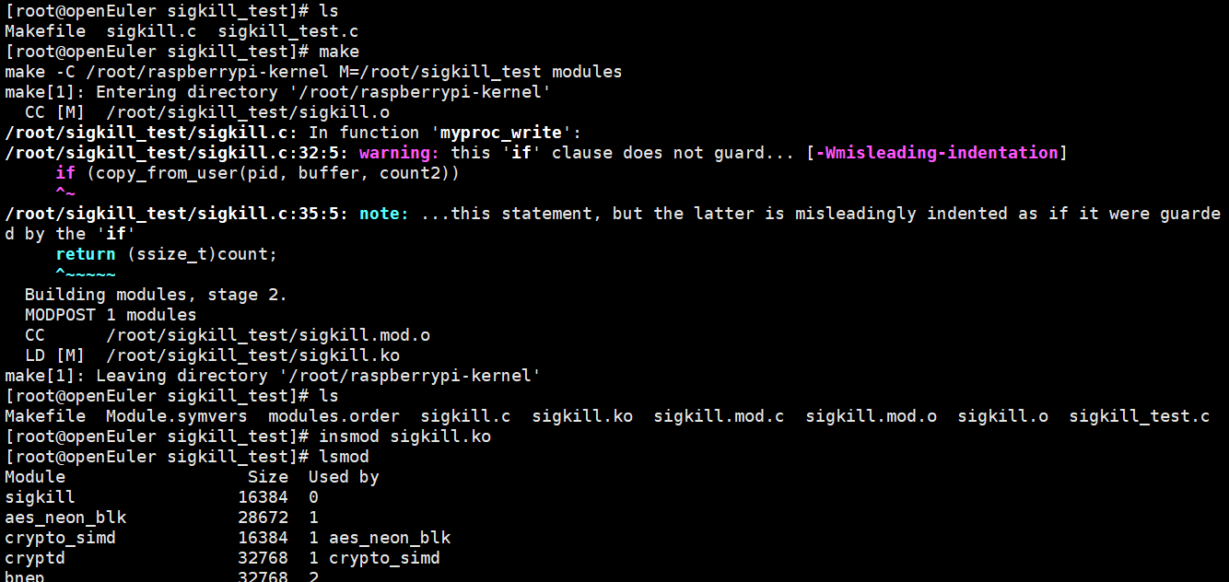
Sigkill模块在/proc目录下创建了一个sigkill目录，sigkill目录下有个sigkill文件，用于存放我们稍后要指定的进程号，这个文件还会被我们所修改的内核函数所读取：
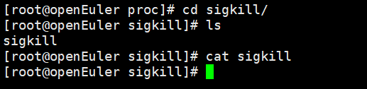
- 编译测试程序sigtest_test.c并运行，此程序为没有任何实际意义，只是用来作为观察的目标：
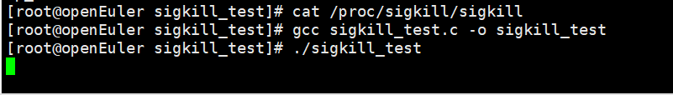
- 使用ps -aux查看新创建的进程号，已经创建进程所使用的命令行，根据我们先前使用的命令行就能很快找到目标进程：
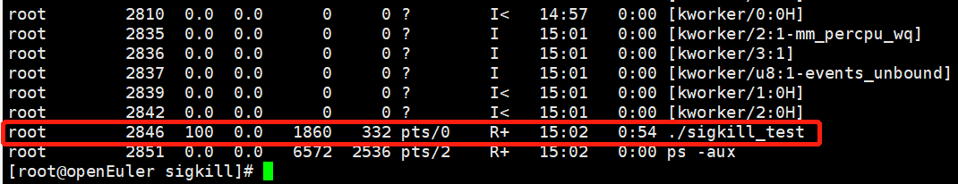
- 可以看到进程号是2846，因此将2846写入/proc/sigkill/sigkill文件：
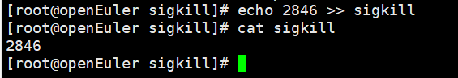
- 使用kill -9 2846 来尝试kill掉2846这个进程，再次用ps -aux来查看该进程是否被杀掉：
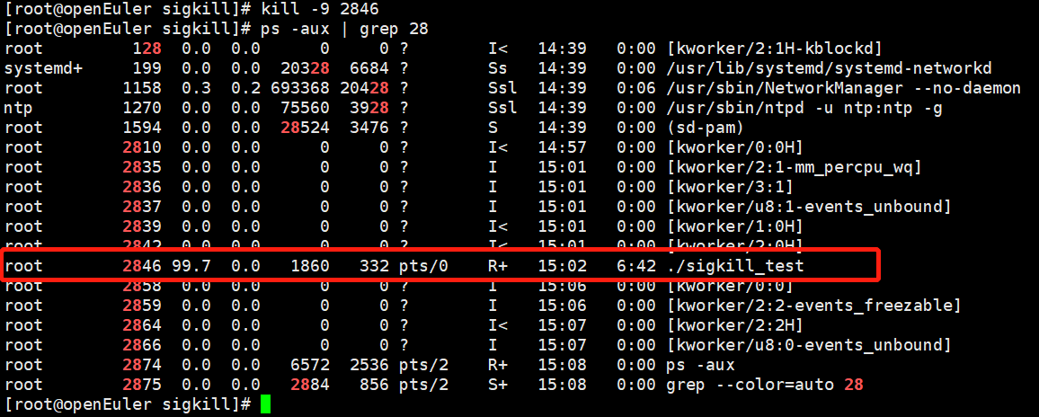
- 按照我们修改过的do_send_sig_info函数的逻辑，2846号进程会很安全。因此可以看到2846号进程没有被杀掉，接下来我们修改/proc/sigkill/sigkill文件中的值，使2846号进程不再被保护：
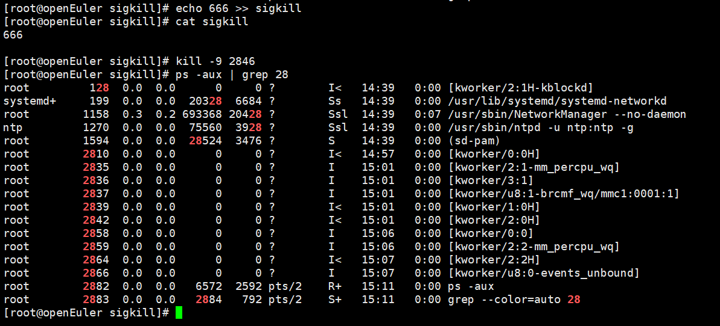
- 可以看到2846号进程不再存在，实验完成。

